**Мастер – класс**. **Ожерелье «Хрусталь».**

Необходимые материалы:

- нитки капроновые;

- игла;

- ножницы;

- бисер;

-замок.

Вдеваем нитку в иглу.

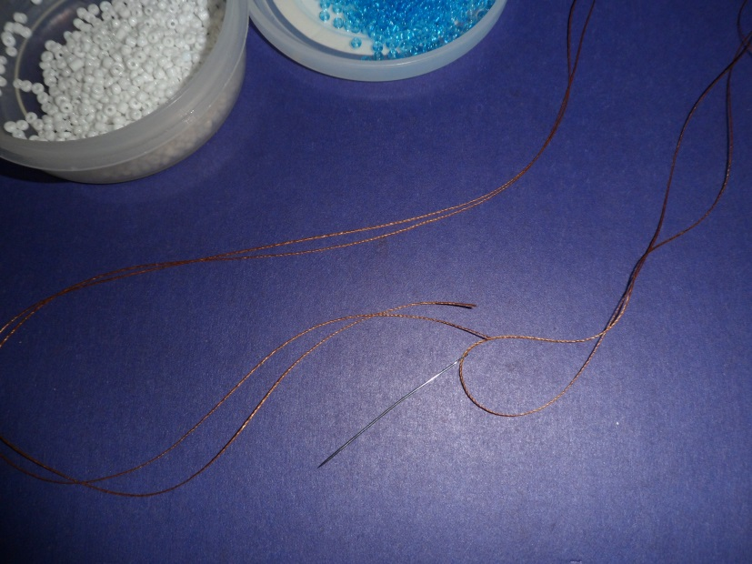

Закрепляем первую белую бисерину

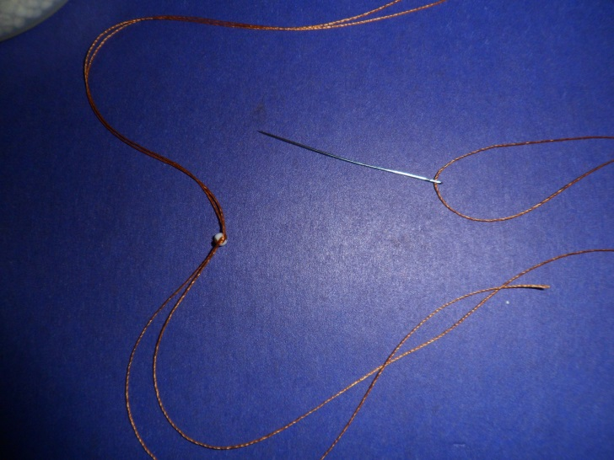

Нанизываем еще 13 бисерин ( 5 белых, 1 голубую, 1 белую, 5 голубых, 1 белую ).

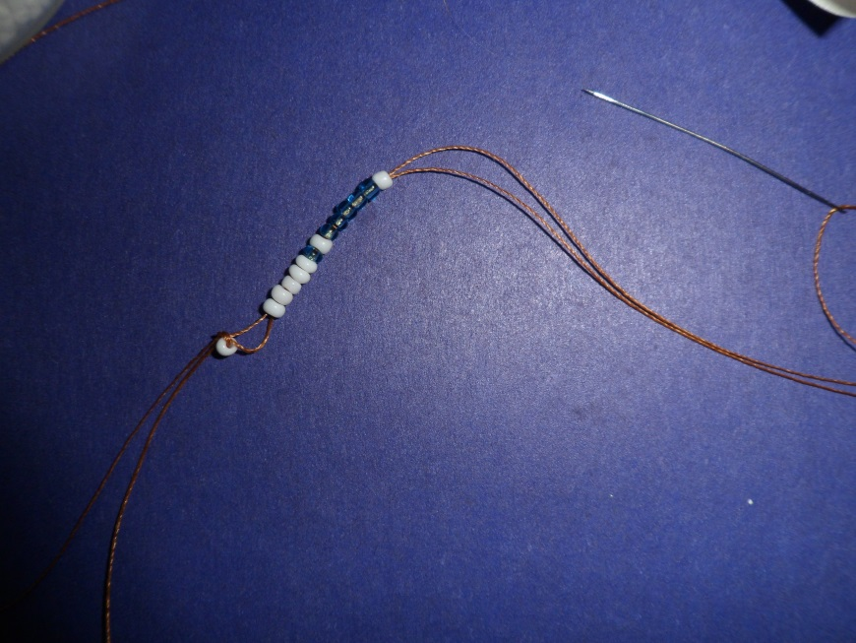

Проходим через девятую бисерину

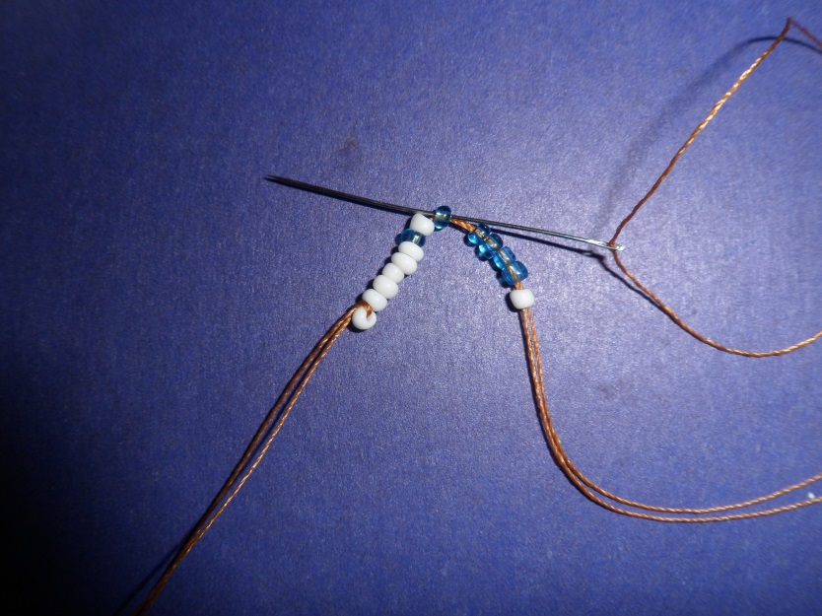

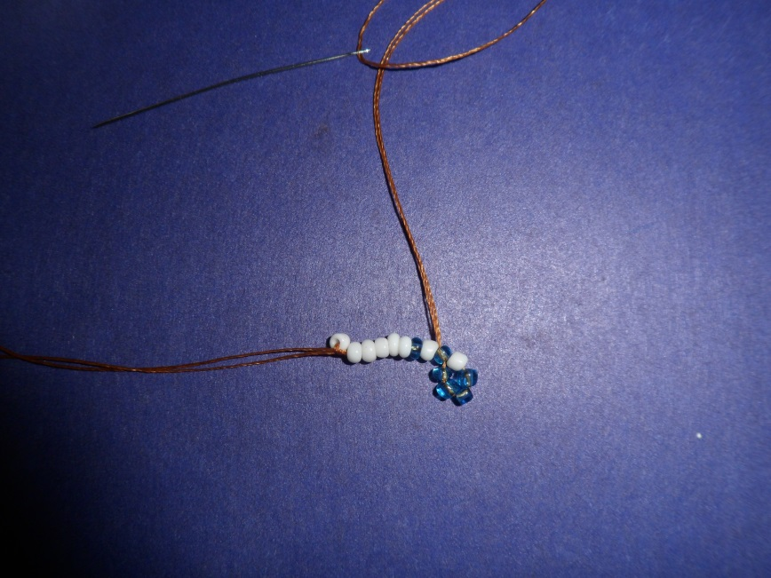

Нанизываем еще 3 бисеринки (белую, голубую, белую).

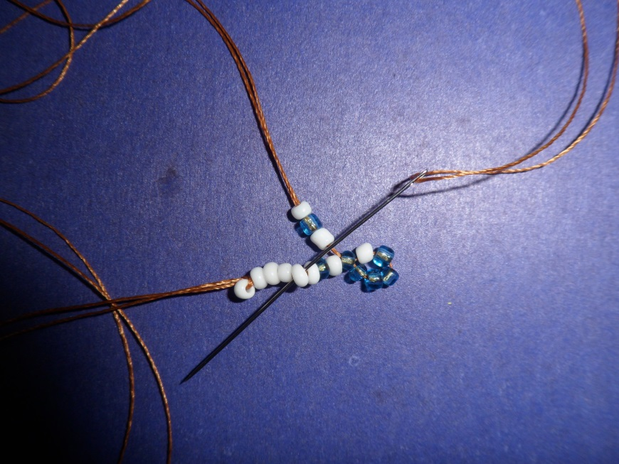

Проходим через пятую бисерину

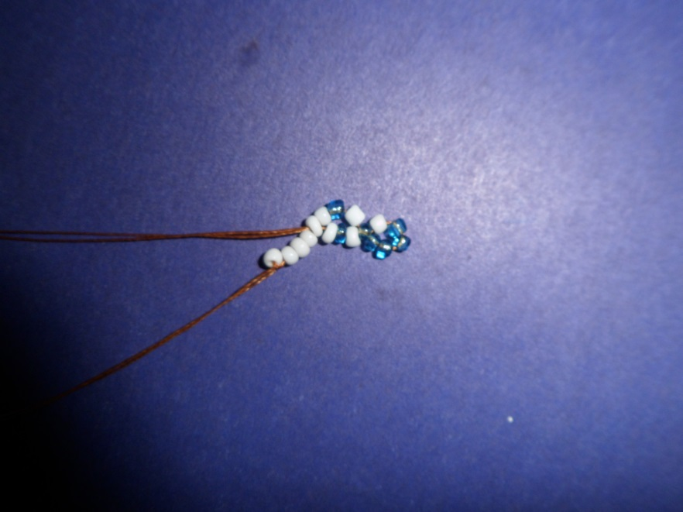

Нанизываем 3 белых бисеринки и проходим в бисеринку, которую набирали самой первой

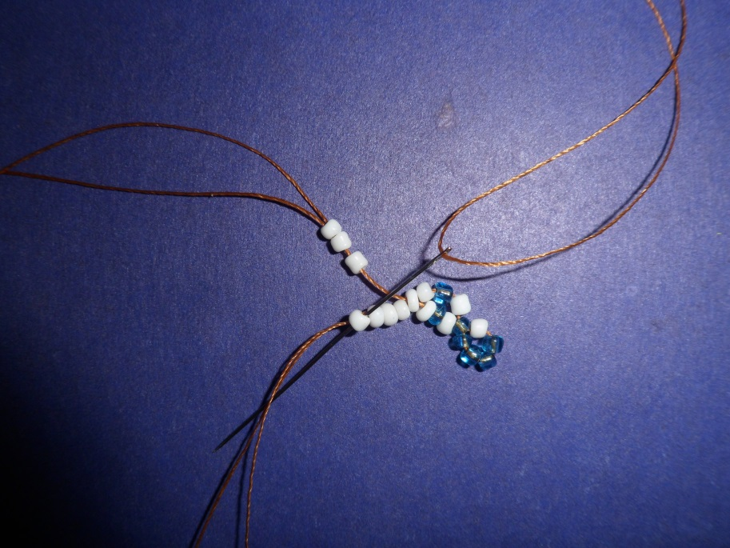

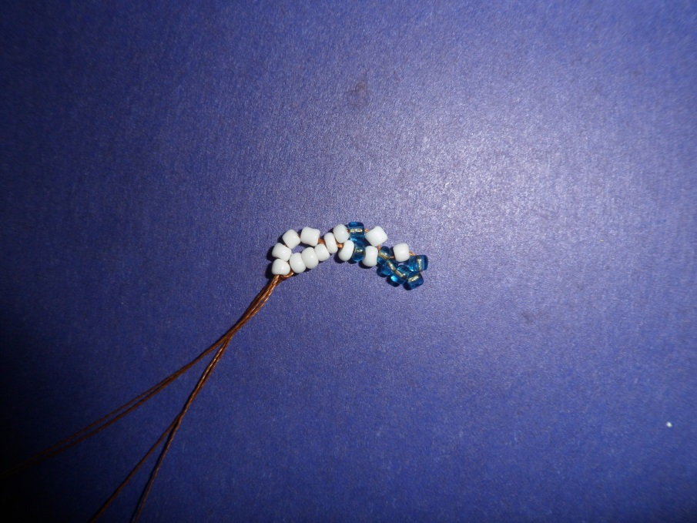

Нанизываем 1 голубую и 2 белых бисеринки.

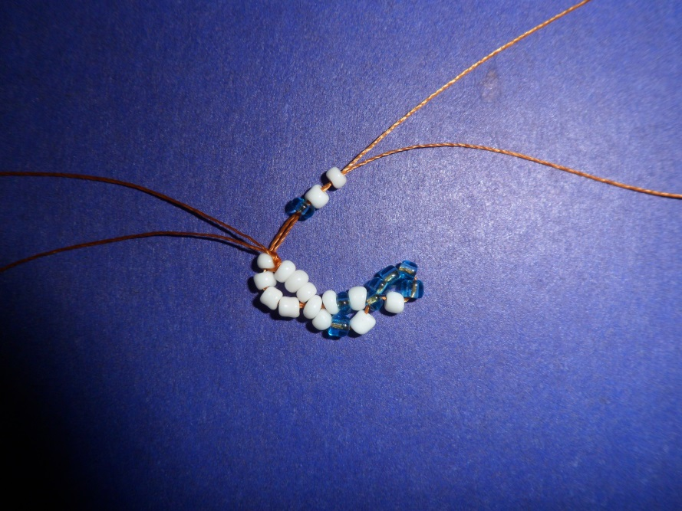

Проходим через вторую (белую) бисеринку.

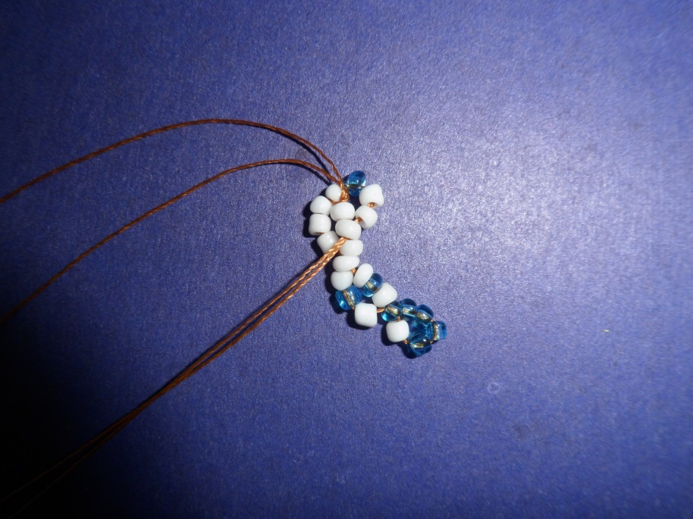

Нанизываем 3 белых бисеринки и проходим в голубую бисеринку.

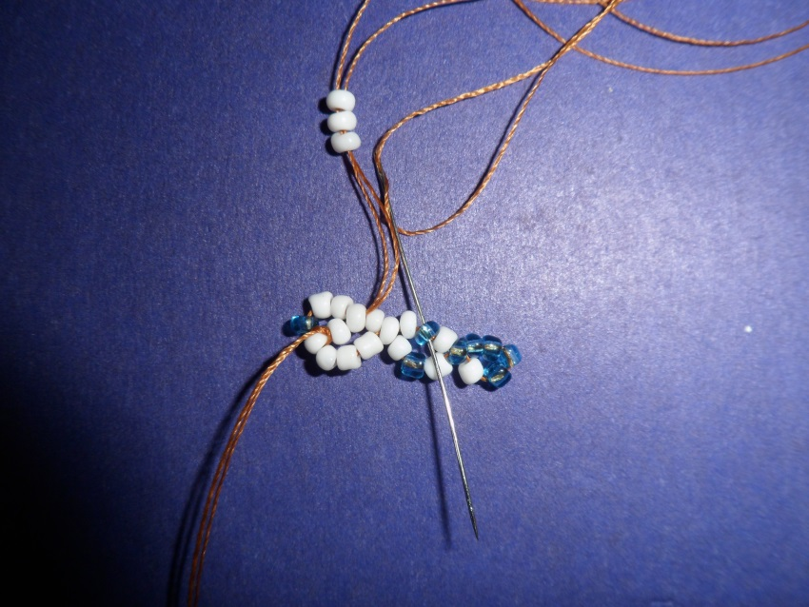

Нанизываем 3 бисеринки (белую, голубую, белую) и проходим в голубую бисеринку.

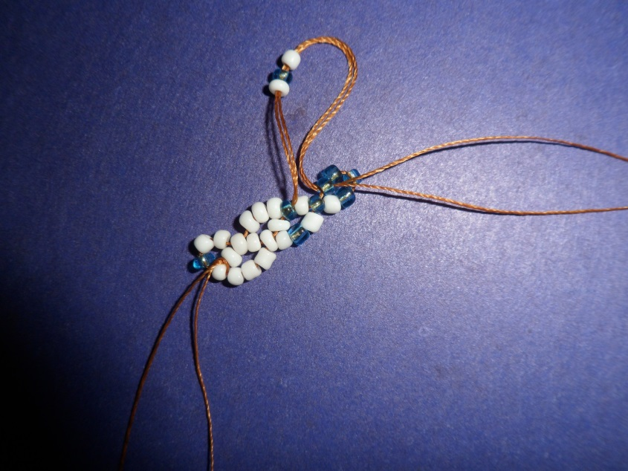

Нанизываем 4 бисеринки и проходим в голубую бисеринку.

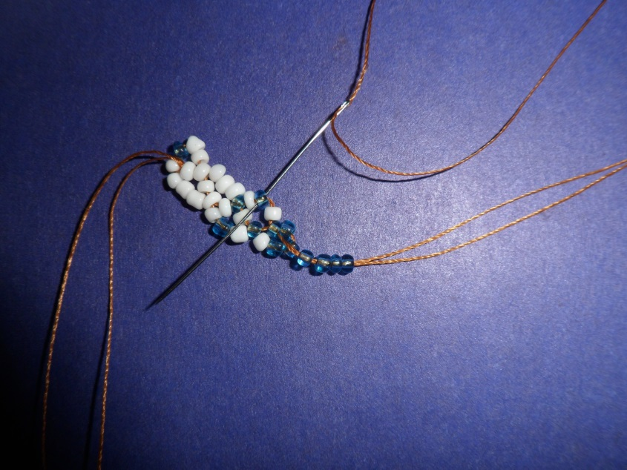

Плетем аналогичным способом.

ГОТОВО!

